FORMATO N°03:

COTIZACION
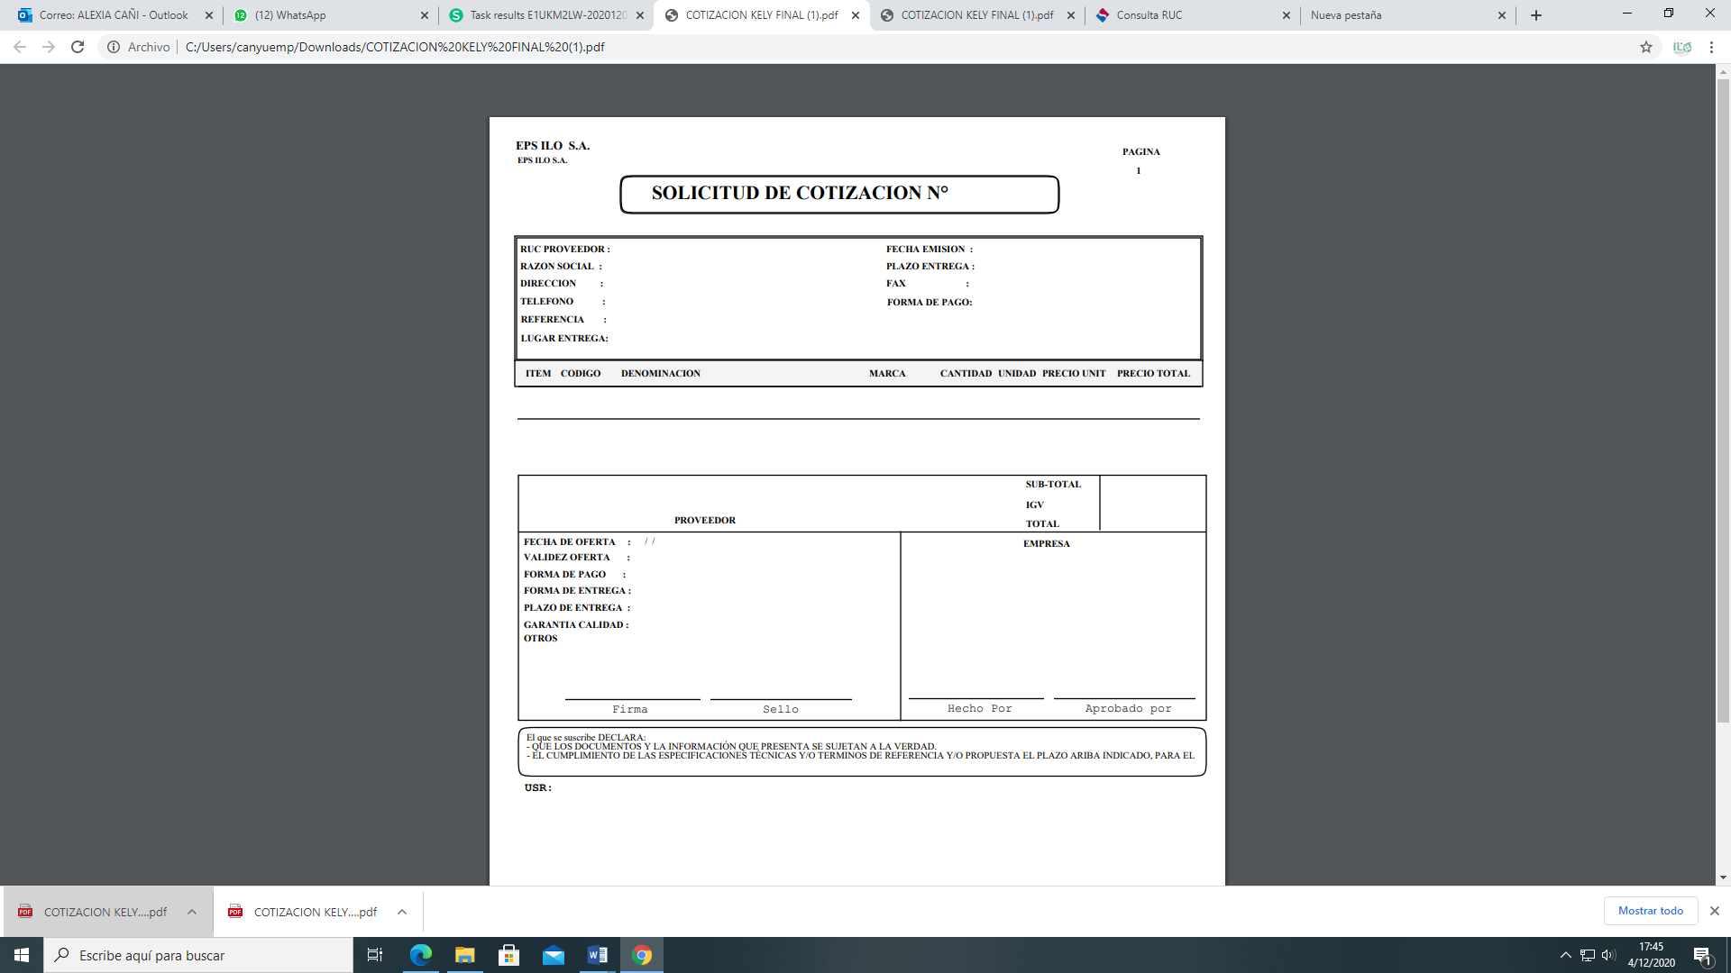

RUC PROVEEDOR: | FECHA EMISION:
RAZON SOCIAL: | PLAZO ENTREGA:
DIRECCION: | FAX: NO APLICA
TELEFONO: | FORMA DE PAGO: CREDITO
REFERENCIA:
LUGAR ENTREGA: NO APLICA
ITEM CODIGO DENOMINACION MARCA CANTIDAD UNIDAD PRECIO UNIT PRECIO TOTAL

______ _______________________________________________________________________________________________

 |  |  |  |  | SUB-TOTAL
 |  |  |  |  | IGV
 |  | PROVEEDOR |  |  | TOTAL
FECHA DE OFERTA: |  |  |  |  | EMPRESA
VALIDEZ OFERTA:
FORMA DE PAGO:
FORMA DE ENTREGA:
GARANTIA CALIDAD:
OTROS
FIRMA SELLO |  |  |  | HECHO POR APROBADO POR

FORMATO N°04:

DECLARACIÓN JURADA DEL PROVEEDOR
Señores:
OFICINA DE LOGISTICA Y CONTROL PATRIMONIAL EPS EMAPICA S.A.
Presente. -
DATOS DEL DECLARANTE
Nombres y Apellidos/Razón Social:
DNI: | RUC: :
Dirección de Notificación:
Nombre de contacto:
Telf. Fijo/Móvil: | Correo Electrónico:
N° CCI: | Banco:

- El declarante, en amparo al principio de veracidad establecido en el numeral 1.7 - Principio de presunción de veracidad - del artículo IV, del Título Preliminar de la Ley Nº 27444- Ley del Procedimiento Administrativo General, DECLARA BAJO JURAMENTO:
- Soy responsable de la veracidad de los documentos e información que presento para la presente contratación.
- Cumplir en todos los extremos con los términos de referencia o especificaciones técnicas, según corresponda, que cuento con stock suficiente y a su libre disposición para atender la contratación, y me someto a cualquier indagación posterior a la contratación que sea necesaria.
- No percibir ningún ingreso como remuneración ni pensión del Estado Peruano (Institución Pública o Empresa del Estado) y no me encuentro incurso dentro de la prohibición de la doble percepción e incompatibilidad de ingresos, salvo por función docente o por ser miembros únicamente del órgano colegiado.
- No tener impedimento para contratar con el Estado, de acuerdo a lo señalado en el numeral 11.1 del artículo 11 de la Ley Nº 30225 y sus modificatorias, Ley de Contrataciones del Estado, que señala "Cualquiera sea el régimen legal de contratación aplicable, están impedidos de ser participantes, postores, contratistas y/o subcontratistas, incluso en las contrataciones a que se refiere el literal a) del artículo 5 de la presente Ley, las personas establecidas en los literales: a), b), c), d), e), f), g), h), i), j), k), /), m), n), o), p), q) y r) ... ".
- No tener inhabilitación vigente para prestar servicios al Estado al amparo de lo dispuesto por el artículo 242 de la Ley Nº 27444 - Ley del Procedimiento Administrativo General en los casos de: Inhabilitación vigente para prestar servicios al Estado, conforme al Registro Nacional de Sanciones contra Servidores Civiles - RNSSC, Inhabilitación administrativa ni judicial vigente con el Estado, Impedimento para ser postor o contratista, expresamente previstos por las disposiciones legales y reglamentarias sobre la materia, e Inhabilitación o sanción del colegio profesional, de ser el caso.
- No tener vínculo laboral con otra Institución Pública o dependencia de la EPS EMAPICA S.A.
- No encontrarme en una situación de conflicto de intereses de índole económica. política, familiar o de otra naturaleza que puedan afectar la contratación.
- No tener antecedentes policiales, penales o judiciales por delitos dolosos.
- No haber incurrido y me obligo a no incurrir en actos de corrupción, así como respetar el principio de integridad.
- Conocer lo establecido en el artículo 138.4 del Reglamento de la Ley de Contrataciones – clausulas anticorrupción.
- Autorizo ser notificado mediante correo electrónico, en caso resulte ganador de la buena pro, en la etapa de ejecución contractual, a la dirección electrónica señalada
- Autorizar que los pagos a nombre de mi representada sean abonados en la cuenta que corresponde al CCI y Banco señalados por mi persona. Asimismo, dejo constancia que el comprobante de pago a ser emitida por mi representada, una vez cumplida o atendida la correspondiente Orden de Compra y/o de Servicio o las prestaciones en bienes y/o servicios materia del contrato, quedará cancelada para todos sus efectos, mediante la sola acreditación del importe del referido comprobante de pago a favor de la cuenta en la entidad bancaria, a que se refiere líneas arriba.
- No divulgar, revelar, entregar o poner a disposición de terceros, salvo autorización expresa de la EPS EMAPICA S.A., la información proporcionada por esta para la prestación del servicio y/o bienes, y en general toda información a la que tenga acceso o la que pudiera producir como parte de los servicios o bienes que presta, durante y después de concluida la contratación, comprometiéndose a mantener la confidencialidad de la información y a no utilizarla para ningún otro propósito para el que fue requerido.
- Asimismo, manifiesto que lo mencionado responde a la verdad de los hechos y me atengo a lo establecido en la normativa vigente, y que si lo declarado es falso estoy sujeto a las acciones legales y penales correspondientes, en caso de verificarse su falsedad.

Ica, de del 2022

Firma
NOMBRE O RAZON SOCIAL:
RUC:

FORMATO N°05:

CARTA DE AUTORIZACIÓN
(Para el pago con abonos en cuenta bancaria del proveedor)

XXXX
Señores:
EPS EMAPICA S.A.
Presente. -

Asunto: Autorización para el pago con abonos en cuenta.
Por el medio del presente, autorizo a usted el pago de abonos en cuenta al siguiente Código de Cuenta interbancario (CCI) en SOLES:
Nº Código de Cuenta interbancario -CCI (20 dígitos):
Nombre del Banco:
Nombre completo del titular:
RUC:
Asimismo, dejo constancia que la factura a ser emitida. una vez cumplida o atendida la correspondiente orden de compra, orden de servicio o contrato, queda cancelada para todos sus efectos mediante la sola acreditación del importe de la referida factura a favor de la cuenta en la entidad bancaria a que se refiere el primer párrafo de la presente.

Atentamente,

Firma
NOMBRE O RAZON SOCIAL:
RUC:

